中学数学学科完成二中调研工作

10月10-13日，中学数学学科随中教部完成二中调研工作。本次调研主要跟踪学科教师的课堂教学，完成二中的菜单服务。
二中数学教师能认真开展集体备课活动，集体备课过程中能认真研究教材、研究课程标准、研究学生，通过集体备课，形成各年级的导学案，导学案设计合理，针对性较强，目标明确，课堂教学中注重学生的合作学习，探究学习，注重反馈，教师的教学行为与学生的学习行为得到一定的转变。
12日下午，研训教师对二中数学组教师进行了导学案的理论培训，并与二中教师一起针对二中导学案设计中的亮点与不足进行了研讨交流，取得了较好的效果。
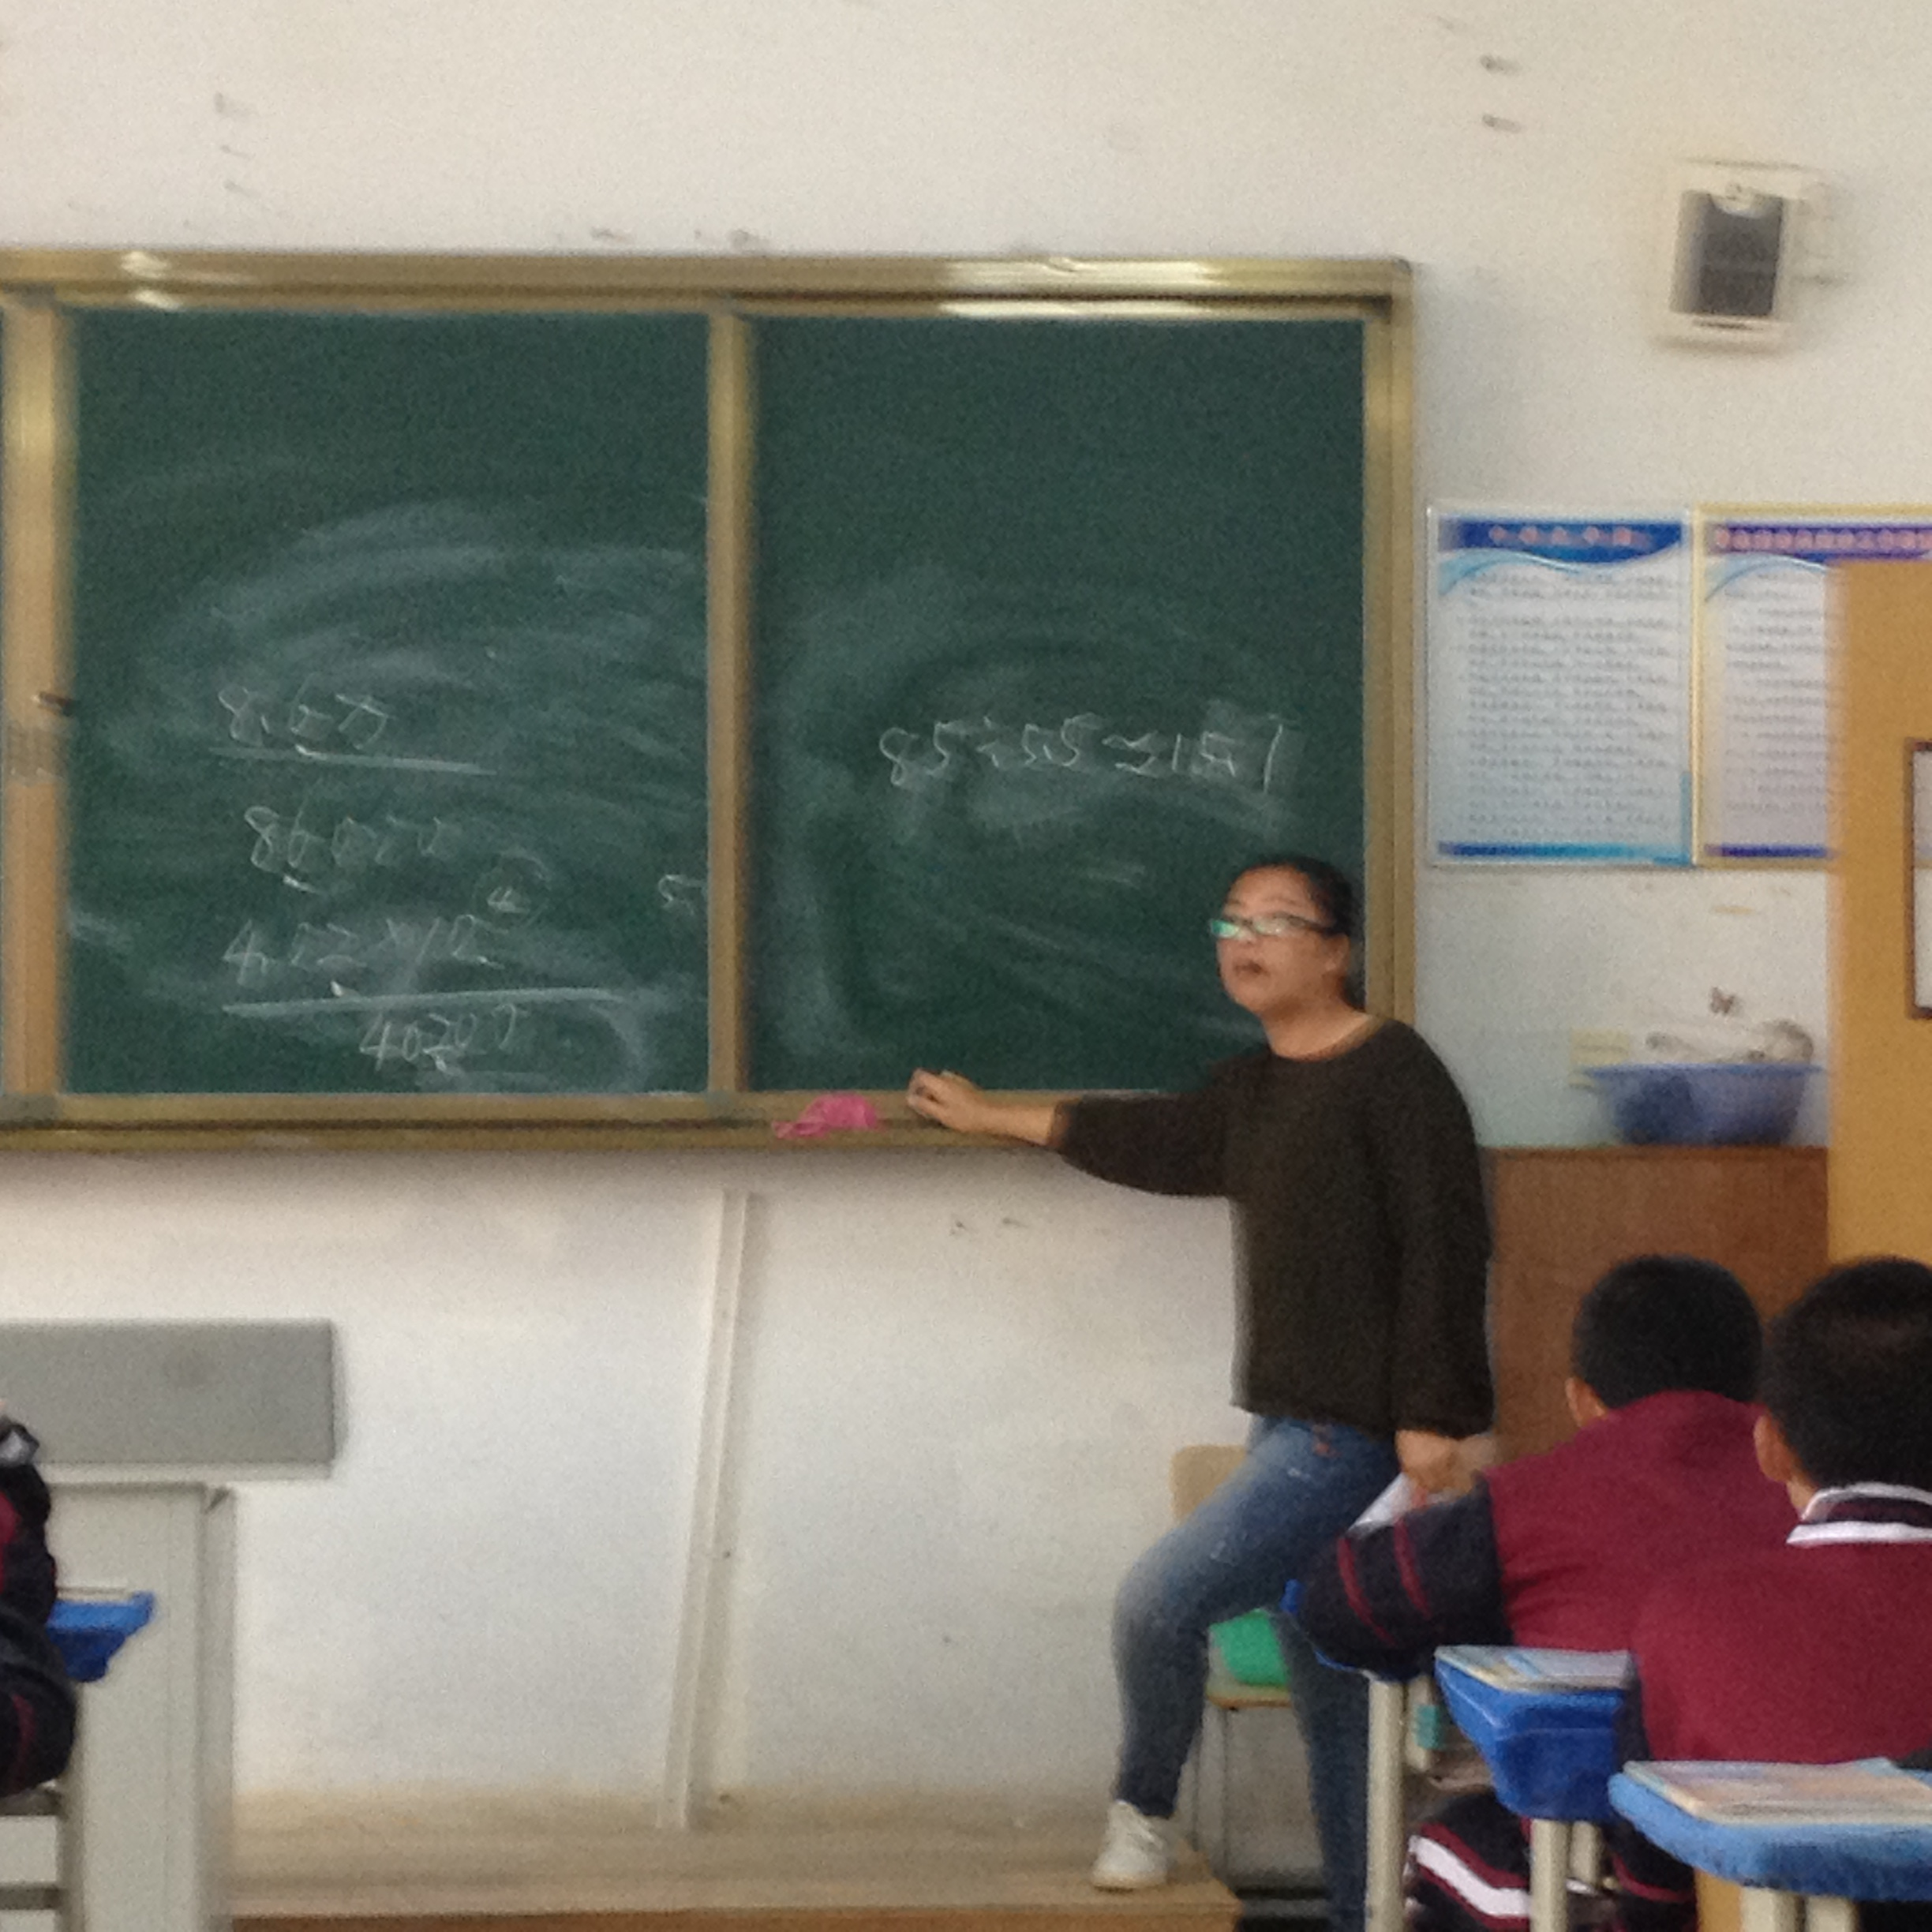
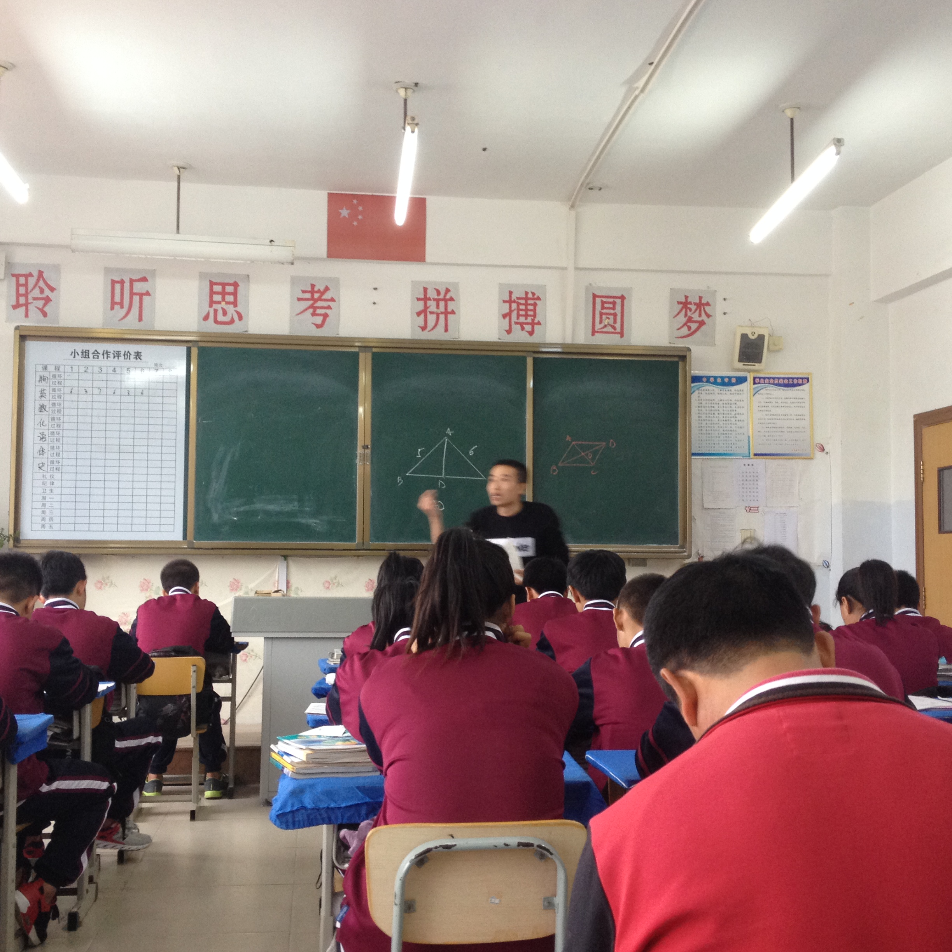
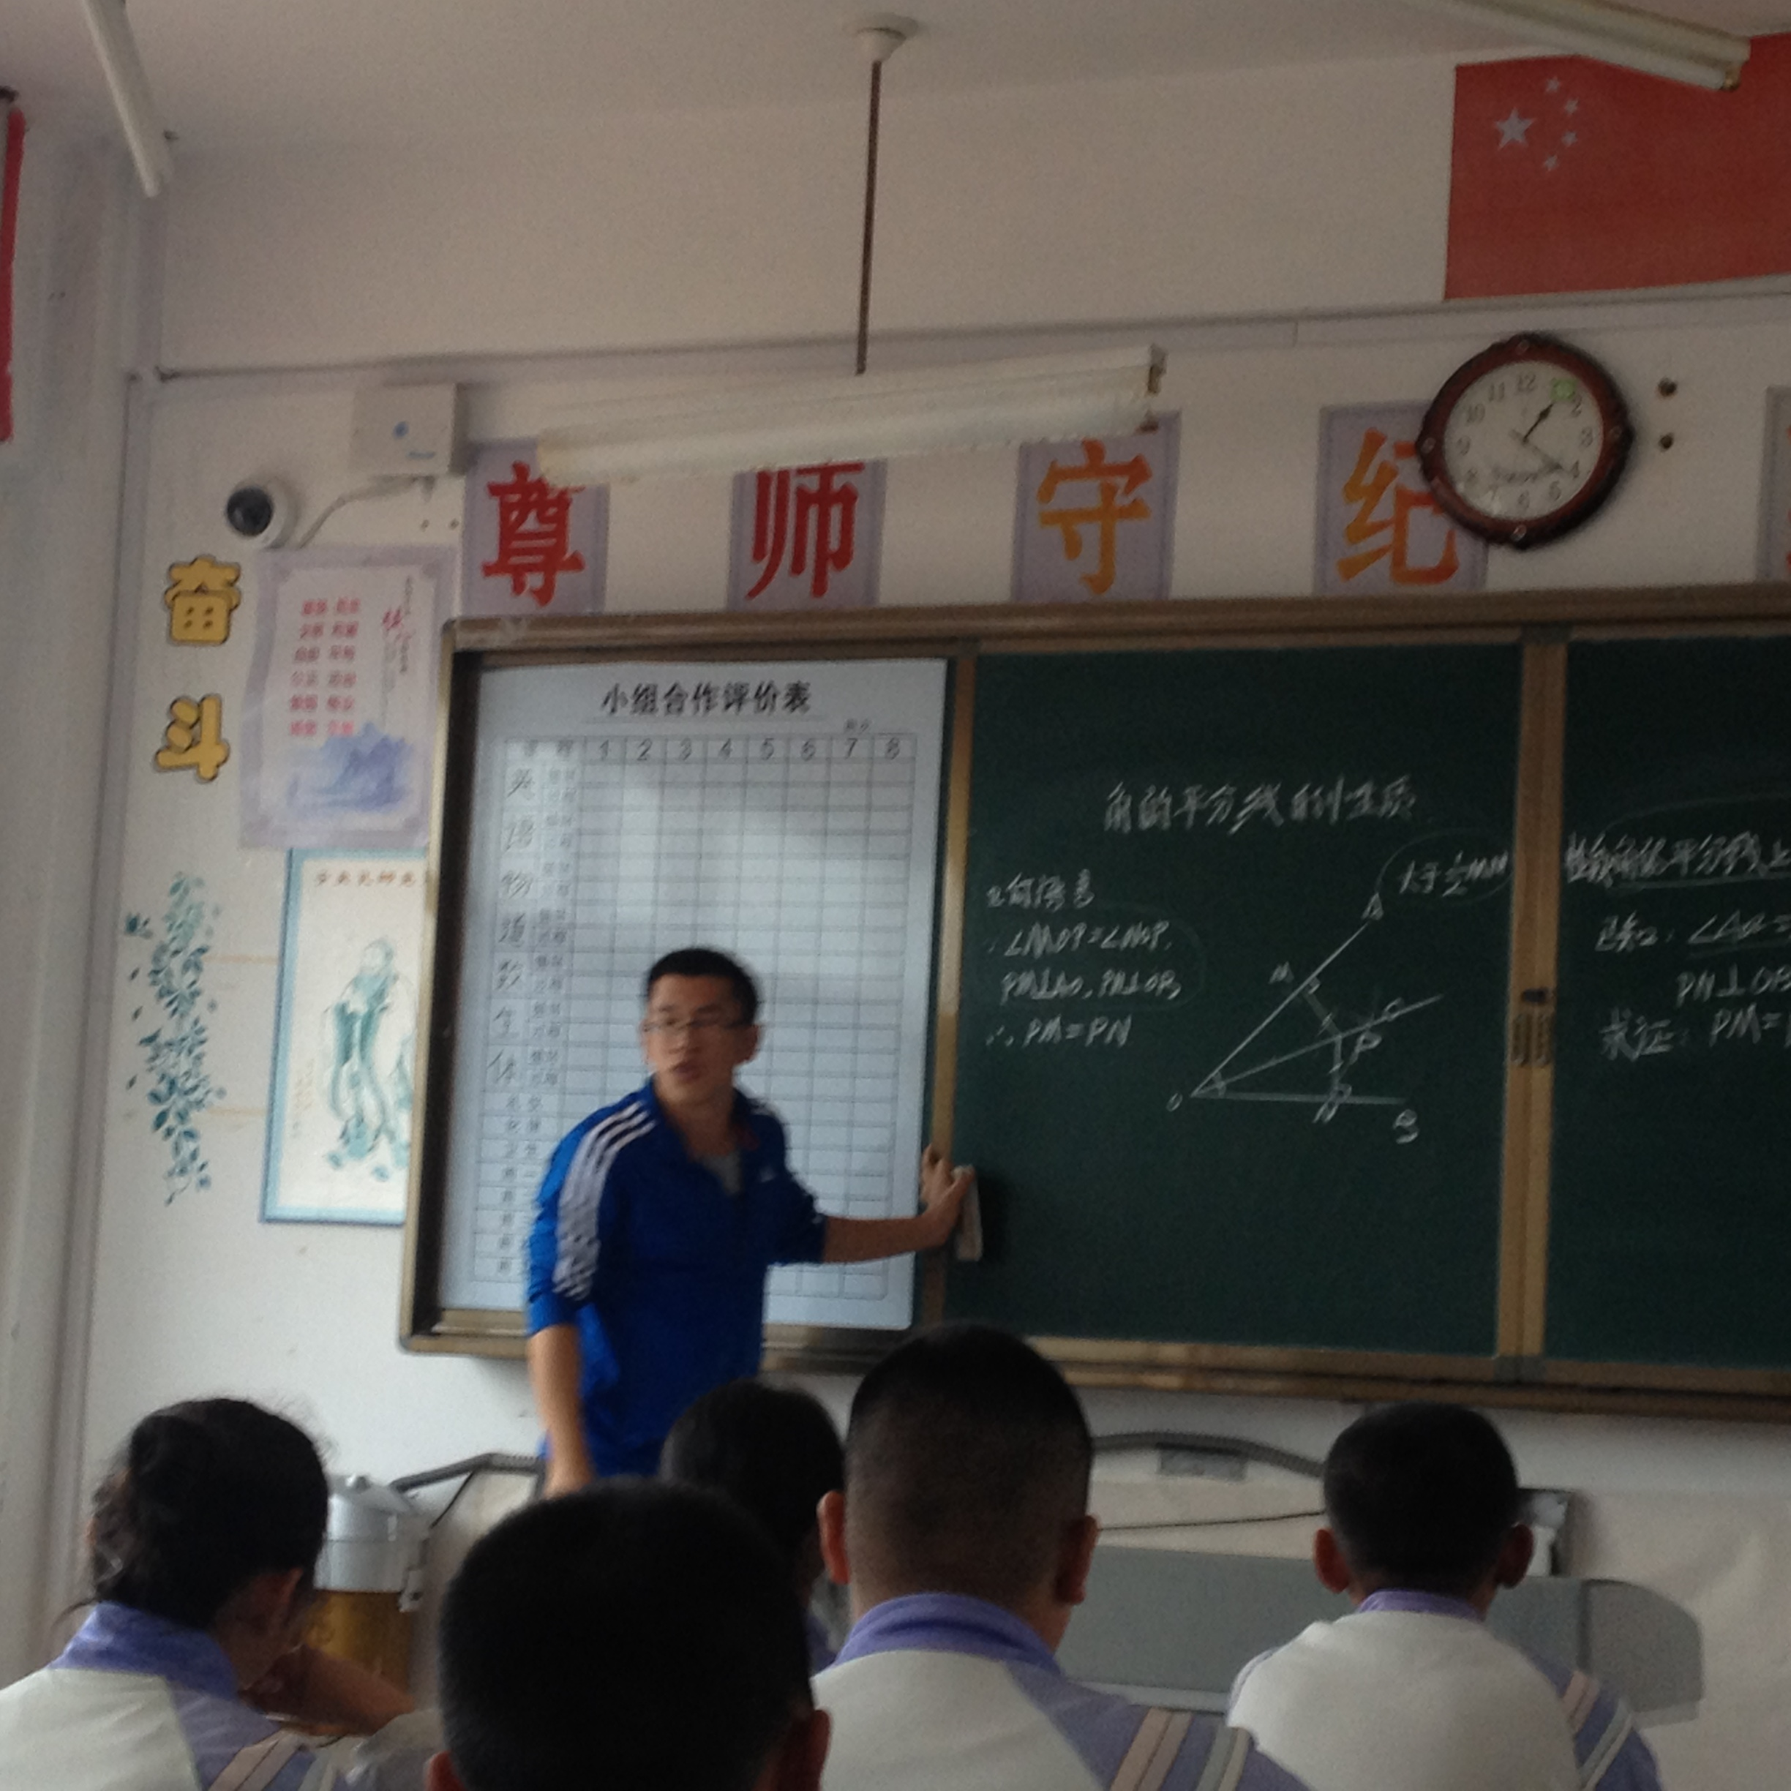

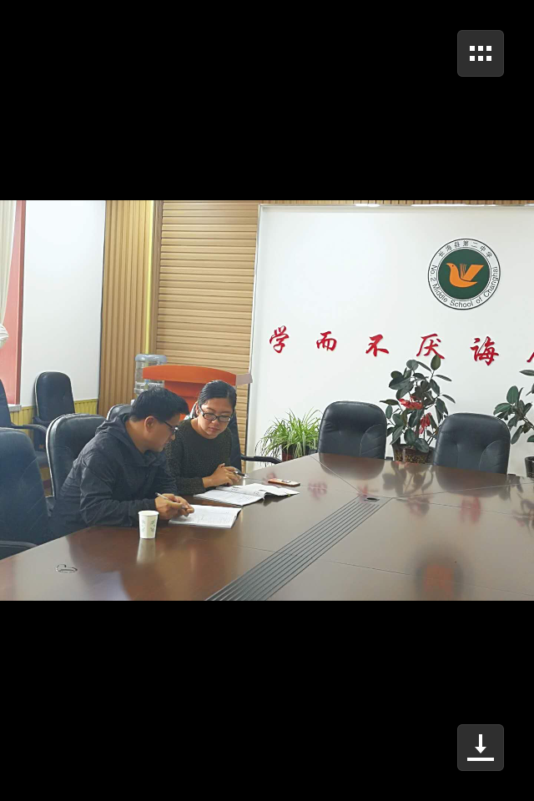
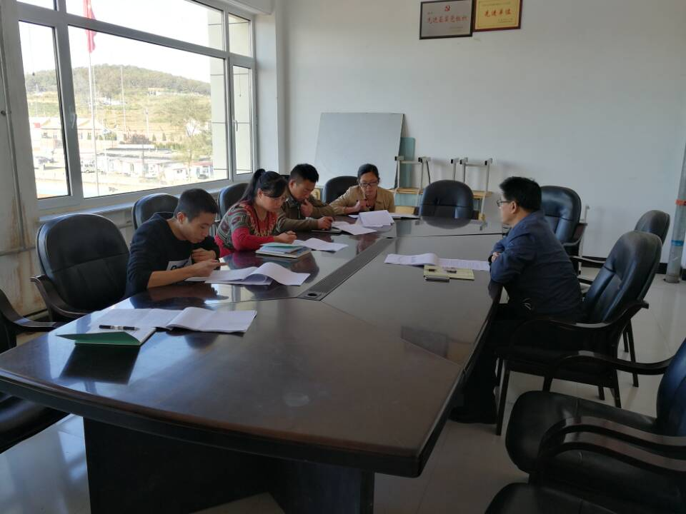

供稿：王传豪
摄影：王传豪

